Артикул: WSL2003 ИНСТРУКЦИЯ ПО ЭКСПЛУАТАЦИИ
Комплект декоративных садовых низковольтных светильников 
( 4 шт.) с трансформатором
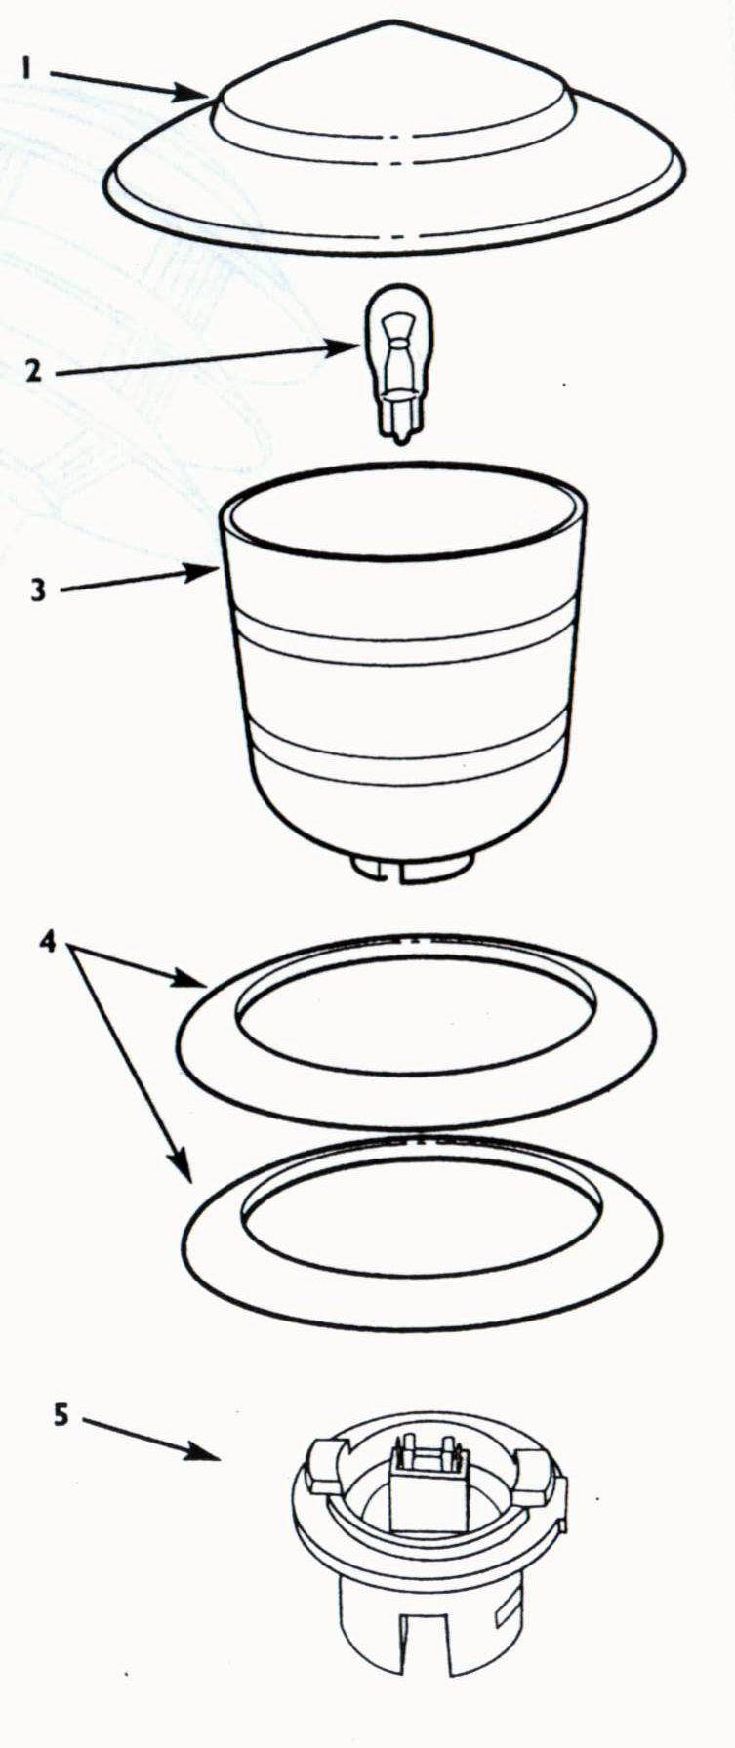
КРЕПЛЕНИЕ И СБОРКА ЛАМПЫ:
- Соберите верхушку лампы, установив
кольцо (4) в держатель лампы (3), расположенный в
кольцевой канавке, как показано на рисунке.
2. Установите лампочку (2).
3. Установите верхушку (1) лампы до щелчка.
4. Установите кабель и лампы в выбранном месте
вокруг сада, оставив кабель для закрепления лампы.
Убедитесь, что трансформатор находится в
водонепроницаемом месте.

Осторожно: Не подключайте трансформатор, до того как лампы не будут полностью собрана и установлена.

ПОДКЛЮЧЕНИЕ КАБЕЛЯ К ЛАМПАМ
- Сделайте петлю в кабеле (7) и протолкните в нижний соединитель (5), как показано на рисунке. Убедитесь, что кабель расположен полого и прикасается с контактами в розетке.
- Вкручивайте в рейку (6) до тех пор, пока кабель не будет плотно закреплен, что позволит обеспечить контакт между кабелем и рейкой.
Примечание: Если при первом подключении лампа не работает, обычно это объясняется недостаточным соединением контактных штырей с розеткой. Убедитесь, что штыри прямые, и что кабель лежит полого на штырях.
- Осторожно вставьте направляющий конец рейки (6) в землю, до тех пор пока нижний конец трубки не сравняется с землей.
Примечание: Если земля твердая и уплотненная, увлажните почву водой, прежде чем вставлять рейку во избежание поломки.
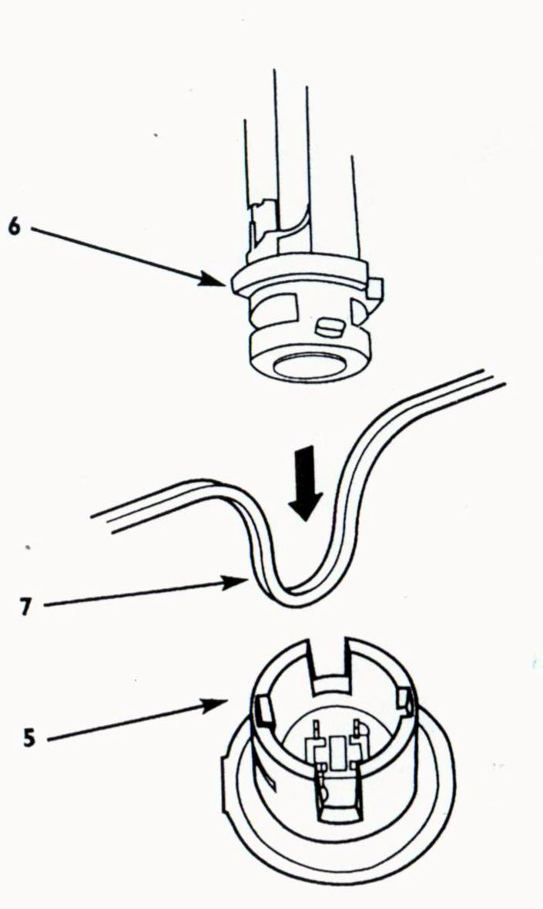

УСТАНОВКА 4 САДОВЫХ ЛАМП НИЗКОГО НАПРЯЖЕНИЯ

Входное напряжение трансформатора :230~240 Вольт 50Hz Выход: 12V 1700mA Электрозащита: IP: IP44

СОВЕТ ПОЛЬЗОВАТЕЛЮ:
- Храните упаковку, пока не установите лампу, а также используйте инструкции в дальнейшем.
Конструкция лампы может незначительно отличаться от иллюстрации.
Внимание! Для обеспечения безопасности не допускайте эксплуатации агрегата детьми и подростками до 16 лет, а также людьми, не ознакомленными с настоящей инструкцией.
- Не подвергайте подсветку влиянию пыли и высоких температур
- Не повреждайте шнур электропитания
- Если шнур электропитания поврежден, его следует предоставить для замены специалисту, так как есть опасность поражения электрическим током!
- Обязательно отключайте подсветку от электропитания, если Вы не используете подсветку или если Вы производите ее очистку.
- Пользуйтесь только трансформатором, поставляемым в комплекте с изделием.
- Всегда выключайте питание при перемещении или установке устройства.
- Не допускайте намокания источника питания или сбора им влаги.
- Не допускайте намокания шнура питания с вилкой.
- Не позволяйте детям использовать светильники.

ГАРАНТИИ
Изделие сертифицировано и соответствует требованиям государственных стандартов Российской Федерации. Гарантируется безотказная работа изделия в течение всего 12–ти месячного гарантийного срока эксплуатации при соблюдении потребителем настоящих правил по эксплуатации . Правила гарантии, адрес и телефон гарантийной мастерской указан в прилагаемом гарантийном талоне .

